Domáce úlohy zo slovenského jazyka od 1.3. do 5.3.2021
VI.B
Vypracoval: Mgr. Ján Hvozdík

Písmeno Y, y

- Nájdi v texte písmeno Y, y, ý a zakrúžkuj ho:

YPSILON môj, kdeže si?
Vzal som si ťa do kapsy,
spravím z teba zázrak:
budeš dobrý na prak!

- Prepíš slabiky:

MY___________________________________

SY____________________________________

LY____________________________________

OSY __________________________________

Písmeno r

1.Na obrázku nájdi slová, v ktorých sa nachádza písmeno r a napíš ich.
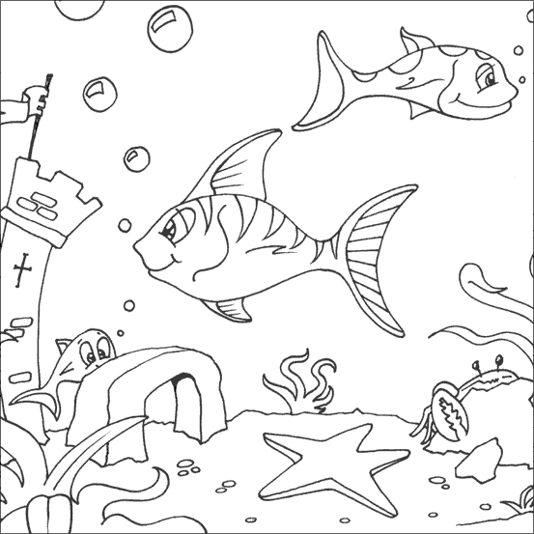

_________________________
_________________________
_________________________
_________________________
_________________________
_________________________

2.Vymysli vetu podľa obrázka a napíš ju.
__________________________________________________________________
__________________________________________________________________

3.Obrázok si vyfarbi.

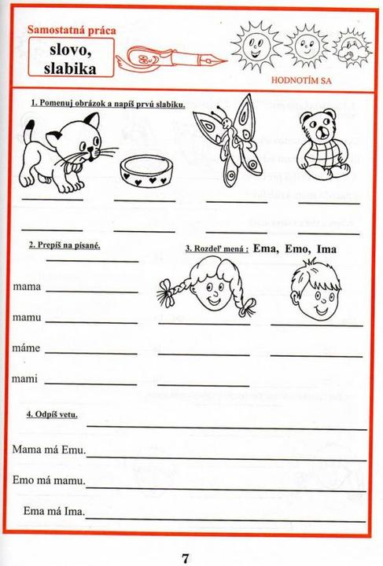
Doplň správne slovo do viet

Mama si zobrala (kabelku, okno, dvere) _______________________________________ .

Včielka lieta z kvetu na (svet, dom, kvet) _____________________________________ .

Naša obývacia izba je (ťažká, farebná, veľká) __________________________________ .

Môj obľúbený sveter je hnedej (nite, farby, tváre) ____________________________ .

Dievčatá majú vo vlasoch (motýľa, čelenku, pastelku) __________________________ .

Doma máme malé (žirafu, slona, šteniatko) ____________________________________ .

Húsatká sa pasú (vo vode, na trávičke, na ceste) ________________________________ .

Včely žijú (v obchode, na streche, v úli) _______________________________________ .

Moje kvety už (vykvitli, prišli, kričia) _______________________________________ .

Mama mi uvarila (sveter, čaj, knihu) ________________________________ .

Písmeno ch, Ch

1. Oranžovou pastelkou podčiarkni v texte ch, Ch. Obrázky si vymaľuj.

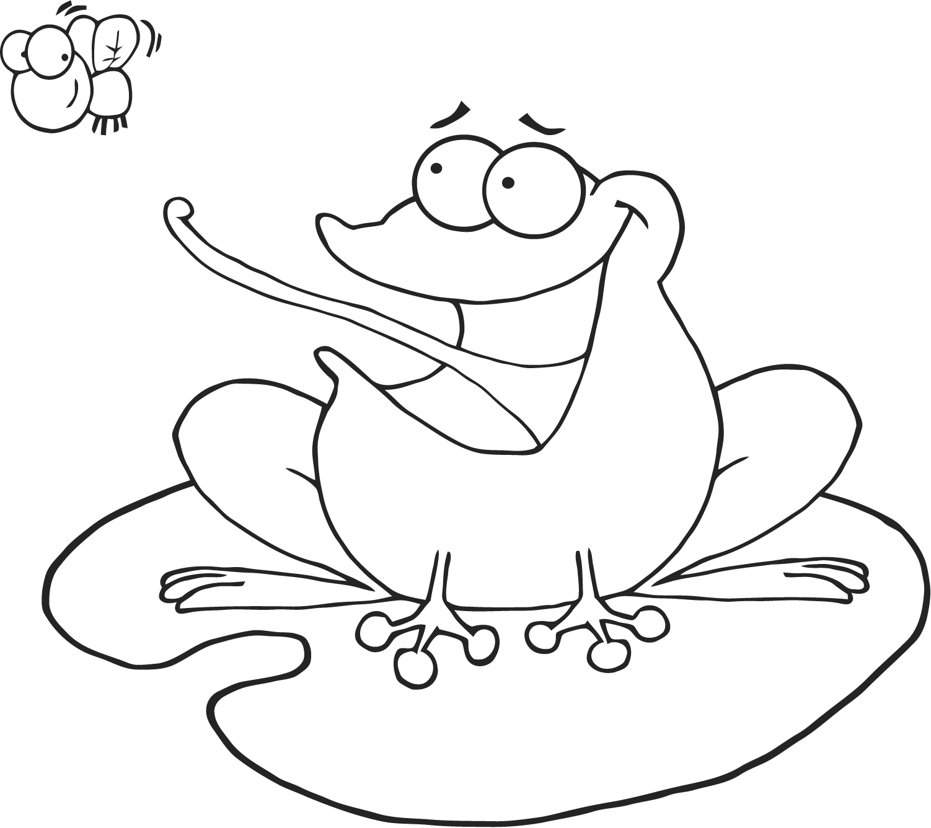

Sadol chrústik na lopúch,

že vraj nemá dobrý sluch.

Ropucha mu poradí

kto je prvý v poradí:
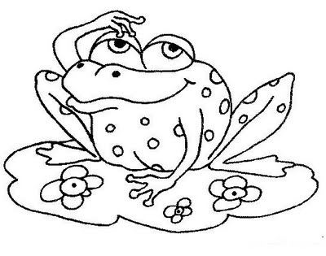
treba spapať muchu,

čo ti býva v uchu.

2. Doplň do slov písmeno c, h alebo ch.

ore___ ___račky kope___ ob___od ___itrón ___uť

stra___ bu___ty ___ríbik ov___a ___obotnica

